

РОССИЙСКАЯ ФЕДЕРАЦИЯ
КРАСНОЯРСКИЙ КРАЙ

АДМИНИСТРАЦИЯ АЧИНСКОГО МУНИЦИПАЛЬНОГО ОКРУГА

П О С Т А Н О В Л Е Н И Е

13.07.2026 Ачинский муниципальный округ 296-п

О временном ограничении движения транспортных средств на время проведения Дня памяти детей – жертв войны в Донбассе

В целях обеспечения безопасности дорожного движения при проведении Дня памяти детей – жертв войны в Донбассе, руководствуясь статьей 16 Федерального закона от 06.10.2003 № 131-ФЗ «Об общих принципах организации местного самоуправления в Российской Федерации», статьей 13 Федерального закона от 08.11.2007 № 257-ФЗ «Об автомобильных дорогах и о дорожной деятельности в Российской Федерации и о внесении изменений в отдельные законодательные акты Российской Федерации», распоряжением Администрации Ачинского муниципального округа от 29.06.2026 № 2484-р «О проведении Дня памяти детей – жертв войны в Донбассе», в соответствии с постановлением Правительства Красноярского края от 18.05.2012 № 221-п «Об утверждении Порядка осуществления временных ограничения или прекращения движения транспортных средств по автомобильным дорогам регионального или межмуниципального, местного значения на территории Красноярского края», руководствуясь статьями 16, 20 Устава Ачинского муниципального округа,

ПОСТАНОВЛЯЮ:

- Ввести 27 июля 2026 года с 08:40 часов до 10:00 часов временное ограничение движения транспортных средств на участке автомобильной дороги по ул. Дзержинского (от дома 47/1 до пересечения с ул. Юннатов в обоих направлениях).
2. Директору МКУ «Центр обеспечения жизнедеятельности г. Ачинска» Тюмневу В.В.:
2.1. Организовать мероприятия по временному ограничению движения транспортных средств на участке автомобильной дороги города Ачинска, указанном в пункте 1 настоящего постановления;
2.2. Уведомить Отдел Госавтоинспекции МО МВД России «Ачинский» о временном ограничении движения транспортных средств на участке автомобильной дороги города Ачинска, указанной в пункте 1 настоящего постановления.
3. Начальнику отдела по информационной политике Администрации Ачинского муниципального округа Чернышевой Л.Е., организовать информирование населения о временном ограничении дорожного движения транспортных средств на участке автомобильной дороги города Ачинска указанной в пункте 1 настоящего постановления, путем размещения информации на официальном сайте муниципального образования в информационно-телекоммуникационной сети «Интернет»: https:// achinsk.gosuslugi.ru, в средствах массовой информации.
4. Контроль исполнения постановления возложить на заместителя
Главы Ачинского муниципального округа по жилищно-коммунальному хозяйству и транспорту А.И. Стальмакова.
5. Опубликовать постановление в газете «Ачинская газета» и разместить его на официальном сайте муниципального образования в информационно – телекоммуникационной сети «Интернет»: https:// achinsk.gosuslugi.ru.
6. Постановление вступает в силу после его официального опубликования.

Глава Ачинского
муниципального округа И.П. Титенков

Приложение
к постановлению Администрации
Ачинского муниципального округа
от 13.07.2026 № 296-п

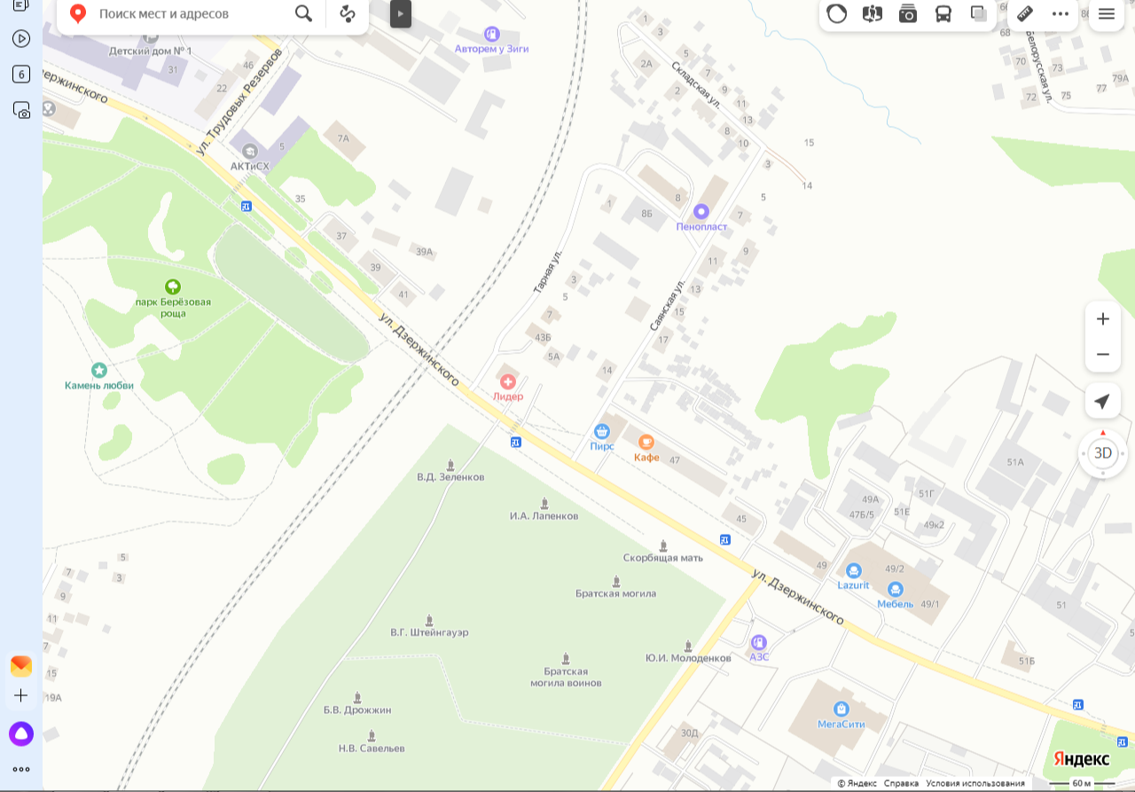
Ограничение движения автотранспорта в месте проведения Дня памяти детей – жертв войны в Донбассе

